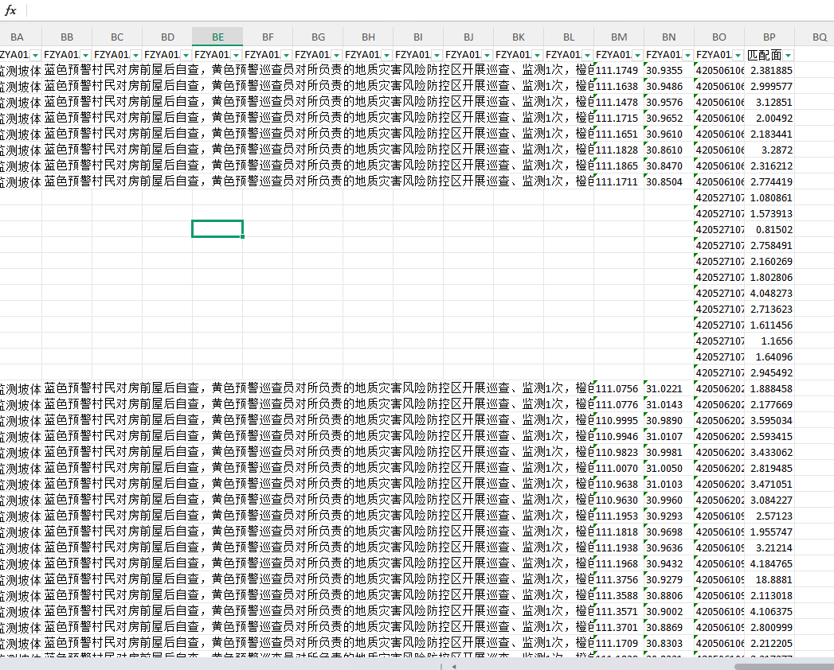
其实没有多难
第一个问题：
首先确保每一个Sheet表中都有防控编号，没有防控编号就把什么防控编啊什么的都改成防控编。

第二个问题：有的表中防控编号在第二列或者第三列这个要一一用代码写出来放在service中

第三个：
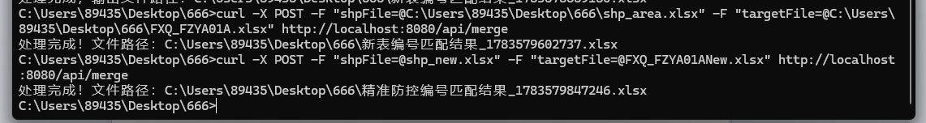
运行完之后只需要
粘贴这一行：curl -X POST -F "shpFile=@shp_new.xlsx" -F "targetFile=@FXQ_FZYA01ANew.xlsx" http://localhost:8080/api/merge
然后我们就可以直接在666文件夹中找到文件。

